JILAB / LABORATORY SOFTWARE
GT 科研图表
编辑工具
用户使用手册
从工程准备到持续改图的操作指南

文档项目 | 说明
软件版本 | GT v1
文档版本 | 1.0 · 规范化修订版
维护单位 | JILAB
修订日期 | 2026 年 11 月 11 日
适用对象 | 使用本工具进行科研图表编辑的实验室成员

文档范围
本手册说明软件获取与启动、首次工程准备、已有工程复用，以及模型连接配置的基本流程。界面截图保留自原始说明文档；按钮名称、页面布局和授权提示请以实际运行版本为准。

阅读导航
首次使用 | 已有工程 | 模型连接
第 1—3 节：启动软件并完成工程准备 | 第 4 节：打开已有工程并编辑图表 | 第 5—6 节：配置 ChatGPT 订阅或 API Key

1 软件获取与启动

1.1 获取项目文件
项目仓库：Bonbonwjj / GraphicEditing
01 下载源码。进入仓库的 main 分支，下载并完整解压项目文件。
02 准备运行环境。按照仓库 README 中的说明安装依赖并启动软件。不同发布形式的启动方式可能不同，请使用对应版本的说明。

1.2 打开本机工作台
服务启动后，在浏览器中打开终端或启动窗口显示的访问地址。例如：
http://127.0.0.1:8769/
访问地址说明 127.0.0.1 指运行软件的当前计算机；8769 为本手册的端口示例。实际端口以启动信息为准，使用期间请保持服务运行。

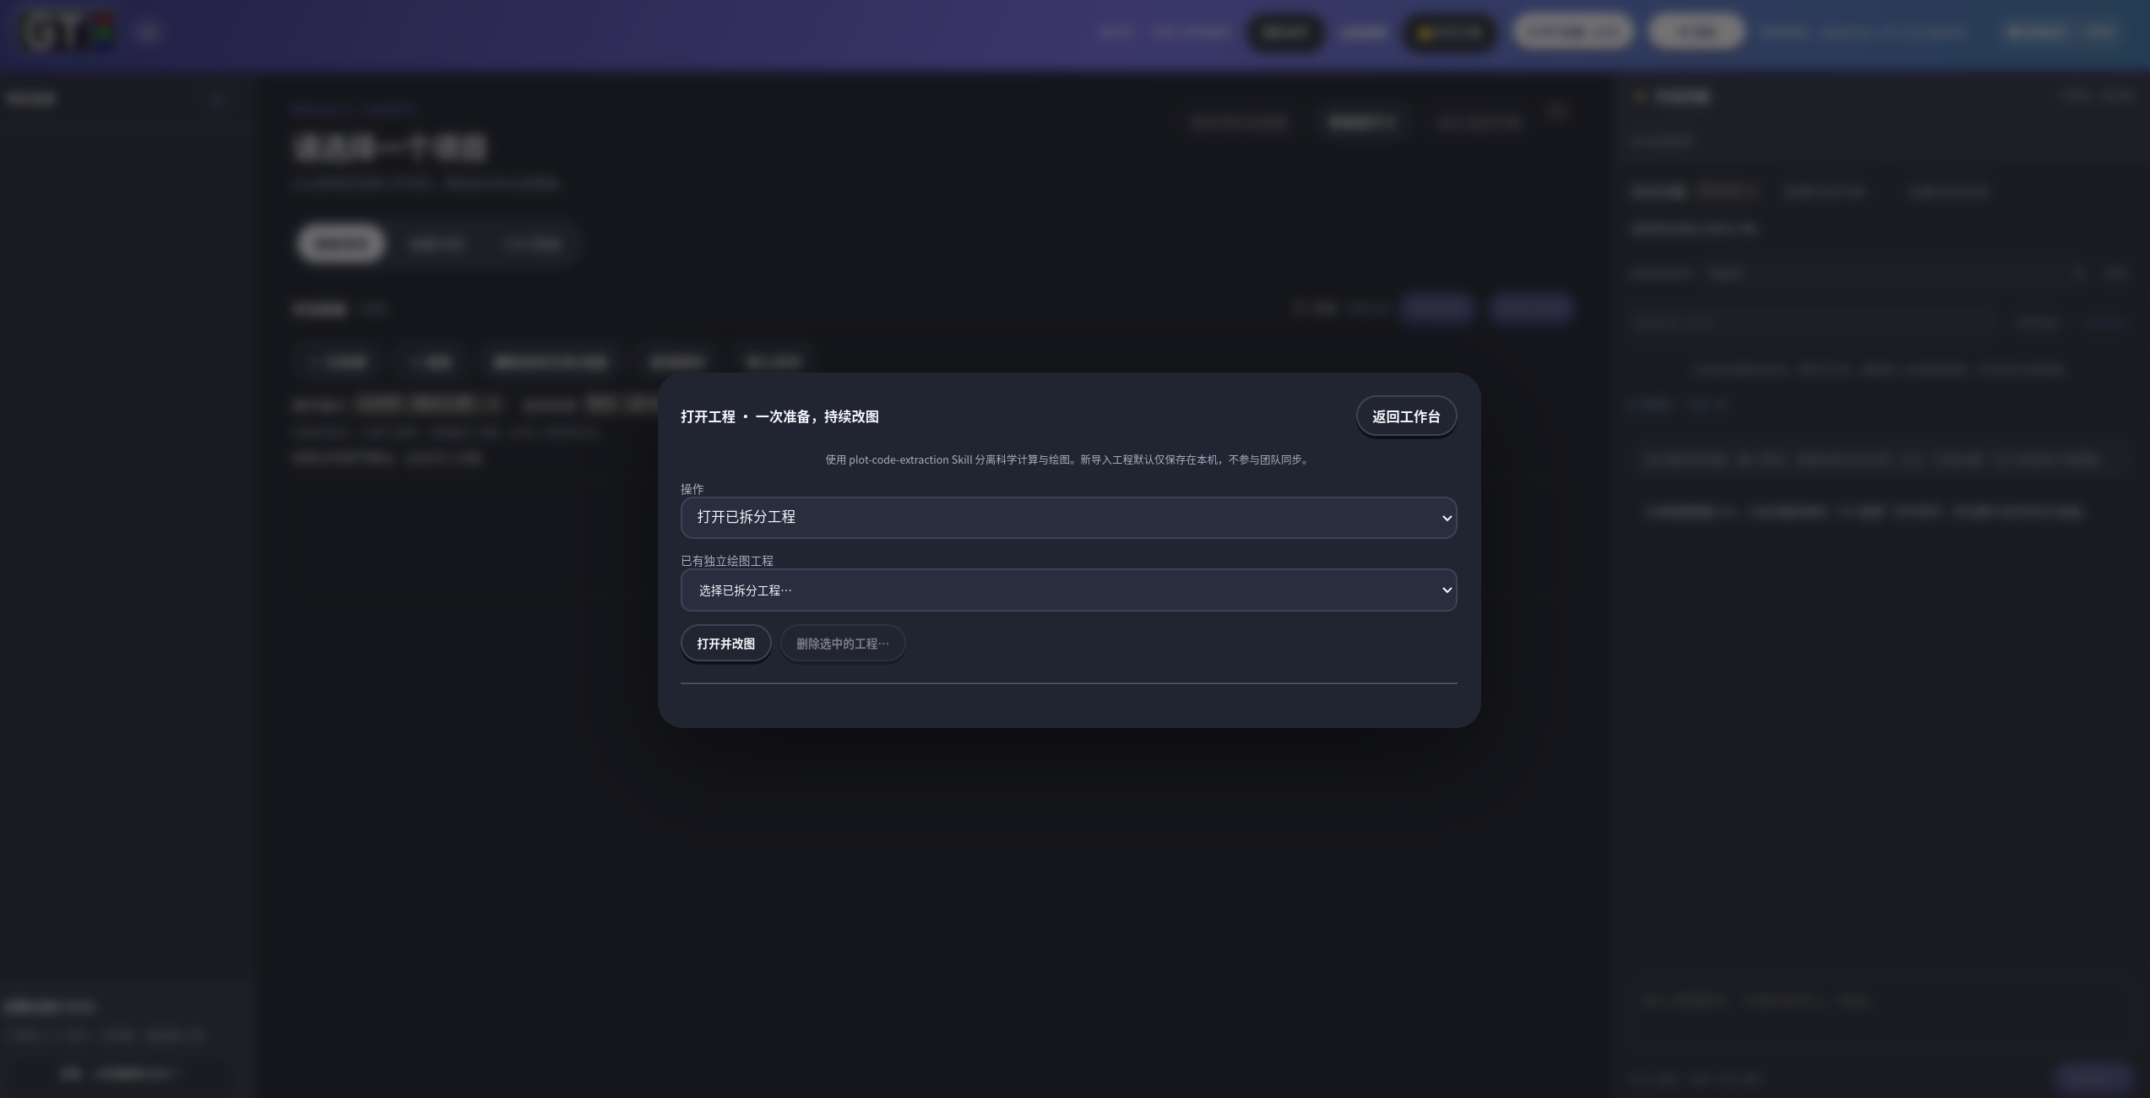
图 1 软件工作台与工程入口（原始界面截图）

1.3 首次使用前的准备
建议将同一项研究的绘图代码及其依赖数据整理到一个工程目录，保留代码中的相对路径关系，并在操作前备份原始文件。首次使用需完成工程准备；准备完成后可重复打开，不必每次重新拆分。

2 新建工程与文件准备
首次导入代码和数据时，通过“打开工程”进入工程管理界面，选择“新建 / 继续拆分”，并填写工程名称与源目录。
字段或操作 | 填写与选择要求
新建工程名称 | 填写便于辨识的研究或图组名称；建议采用实验室统一命名方式。
源项目目录 | 选择同时包含绘图代码和相关数据的本机文件夹，也可粘贴完整路径。
文件检查 | 可先使用“检查文件清单（不运行）”核对待处理文件范围。
运行确认 | 阅读界面中的运行提示，仅对可信且已备份的工程确认处理。
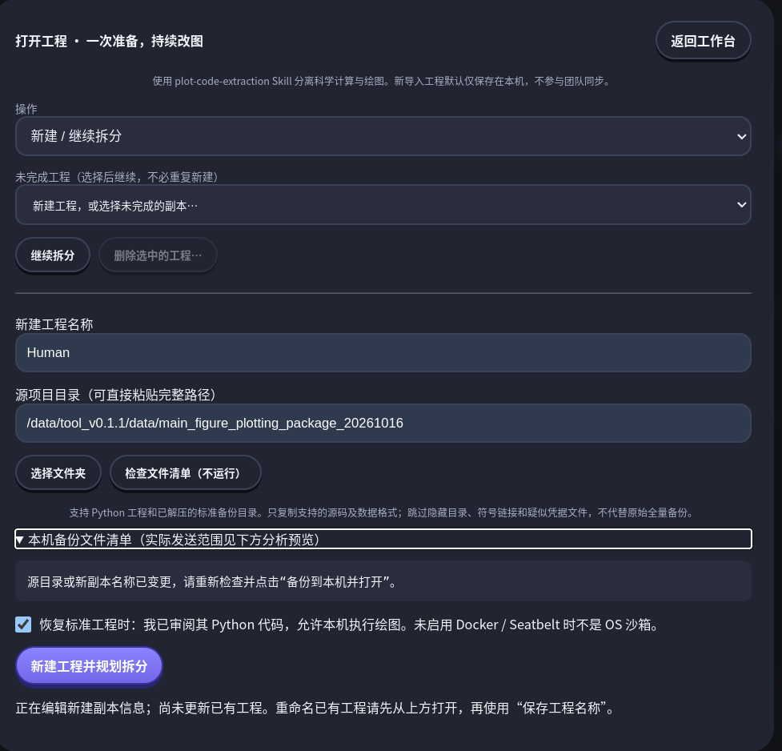
图 2 新建工程名称、源项目目录与运行确认
填写完成后，点击“新建工程并规划拆分”，按界面提示继续处理。工程名称用于在软件中识别工作副本，请避免与已有工程混淆。

3 工程拆分、试绘与状态确认
01 等待工程处理。根据界面提示执行拆分或导入流程，观察当前阶段、正在处理的文件和进度。
02 查看试绘结果。工程处理后，核对图表数量及试绘状态，并阅读环境版本、缺少依赖或布局检查等提示。
03 进入改图工作台。当工程达到可打开状态后，使用“打开已拆分工程”或“打开已拆分的…张图”等入口进入工作台。
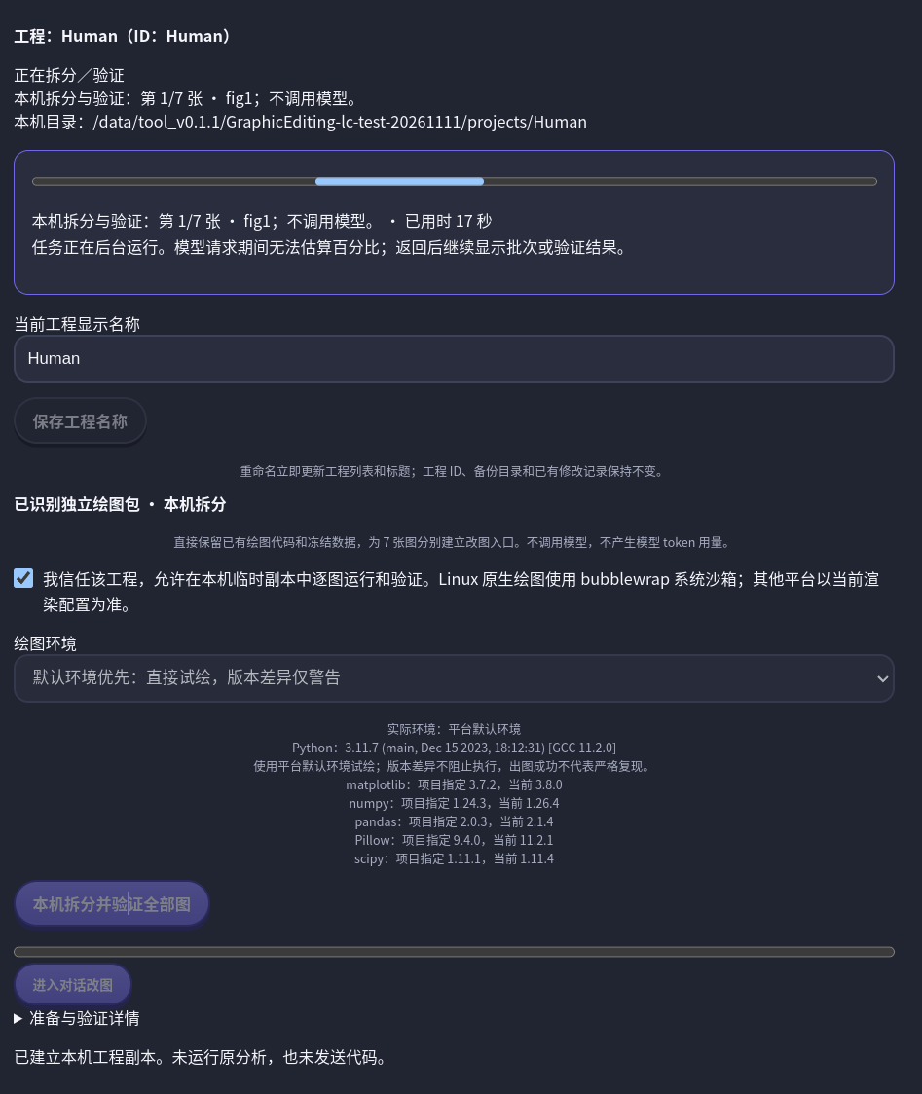  图 3 工程拆分与逐图试绘状态 | 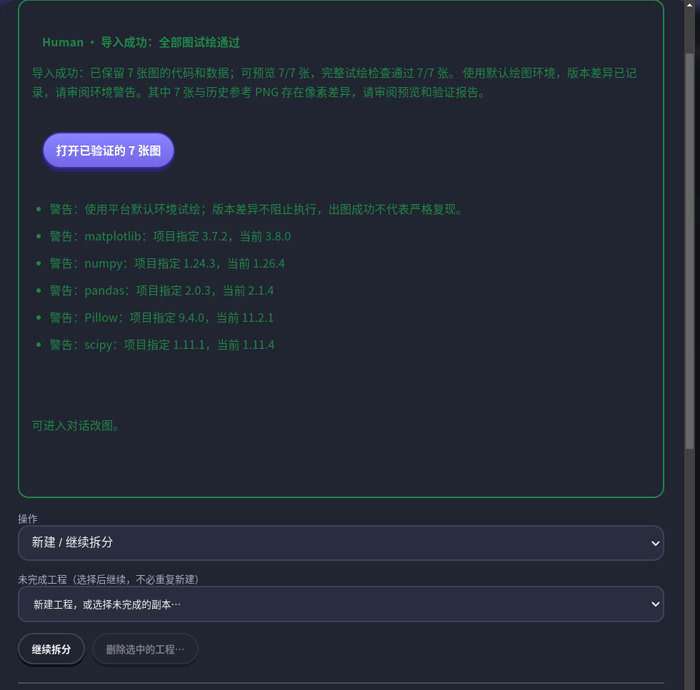  图 4 导入结果与已拆分图表入口
耗时说明 工程准备时间与代码规模、图表数量、运行依赖及是否需要模型参与等因素有关。请结合当前阶段和错误信息判断状态，避免重复提交同一任务。

界面状态 | 建议操作
正在处理或试绘 | 等待当前任务完成，留意进度与具体文件提示。
处理完成，可打开 | 核对图表后进入工作台。
出现警告或失败 | 先阅读对应原因，再检查受影响的图表或文件；不要将“已导入”等同于所有图均试绘成功。

4 打开已有工程与基本改图

4.1 复用已准备好的工程
工程首次拆分或导入完成后，后续改图可直接选择“打开已有工程”或“打开已拆分工程”，从列表中选择目标工程进入工作台，无需再次提交相同源目录进行拆分。
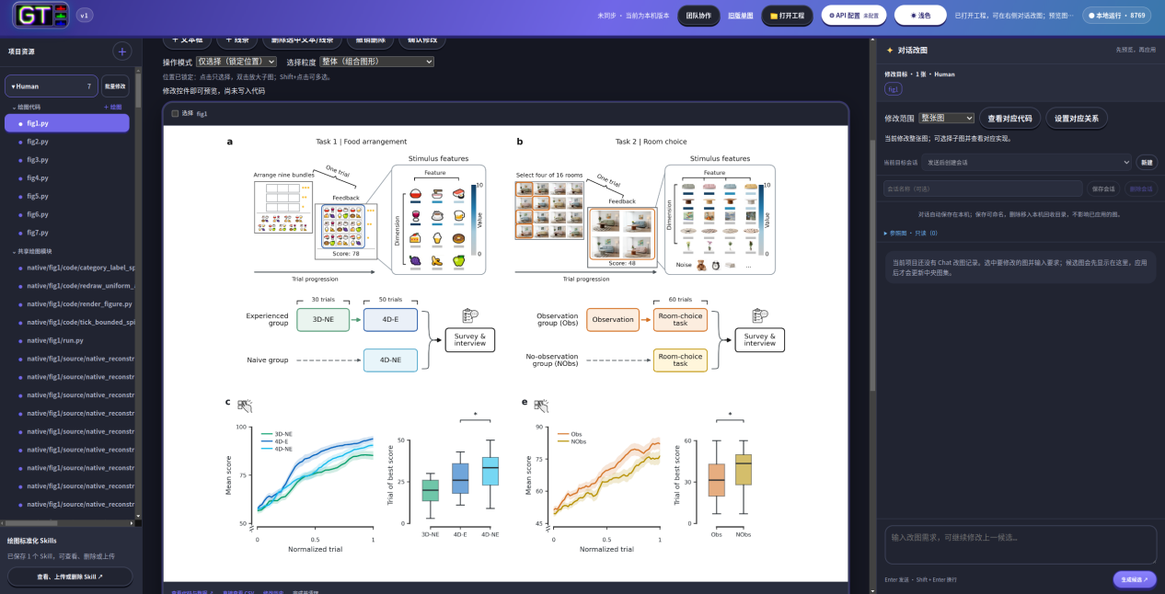
图 5 工程打开后的图表工作台

4.2 基本操作顺序
01 选择目标图表。在左侧工程目录中选择需要修改的图，先确认预览与研究对象对应。
02 明确修改范围。修改单个子图或某条曲线时，应明确子图位置、对象名称和预期属性，避免同名对象混淆。
03 执行修改并检查预览。使用界面中的属性编辑入口；需要自然语言改图时，先完成第 5 节或第 6 节的模型连接配置。
04 确认并保存。检查预览是否符合要求，按界面提示确认修改，再导出所需结果。不要将临时预览视为已经保存的版本。
指令示例 “仅将右侧子图中第二条曲线改为红色，保留原始数据、坐标范围和其他曲线样式；图例颜色同步更新。”

5 模型连接：ChatGPT 订阅
自然语言改图前，点击工作台右上角“API 配置”，打开模型连接窗口。在“连接方式”中选择“ChatGPT 订阅”。

图 6 模型配置入口
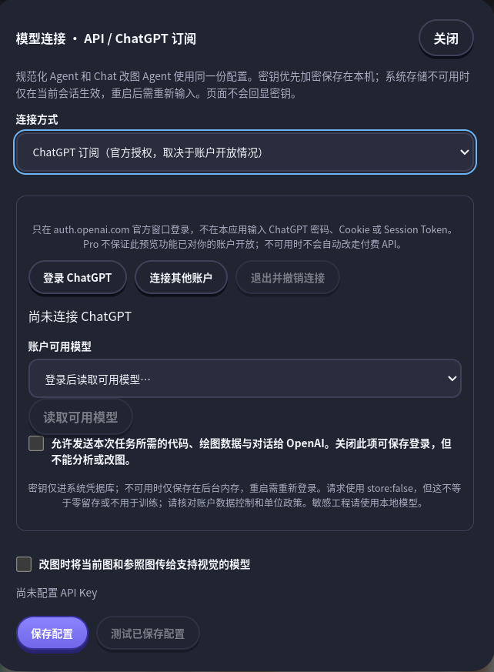  图 7 ChatGPT 订阅连接与模型选择 | 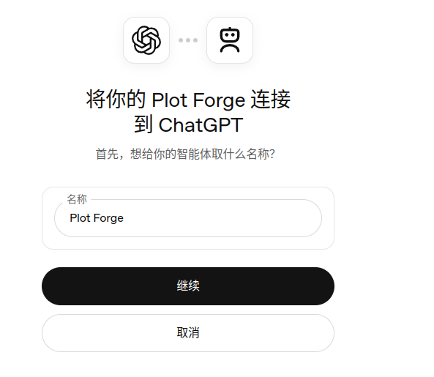  图 8 浏览器中的账号连接示例
01 登录账号。点击“登录 ChatGPT”，在浏览器打开的官方授权页面完成登录与授权。
02 确认连接。返回 GT，确认界面显示的连接状态；按需读取账户可用模型并选择目标模型。
03 核对发送权限。阅读代码或图片发送选项，仅在了解发送范围后启用所需权限。
04 保存配置。点击“保存配置”，然后返回工作台继续操作。账号可用性和用量以服务提供方的提示为准。
名称说明 原始授权截图中仍使用历史名称 Plot Forge。软件主界面名称为 GT；截图仅用于说明操作位置，具体授权页面以实际显示为准。

6 模型连接：API Key
如使用实验室提供的模型服务或其他兼容接口，在“API 配置”的“连接方式”中选择“API Key”，按服务提供方给出的参数填写。
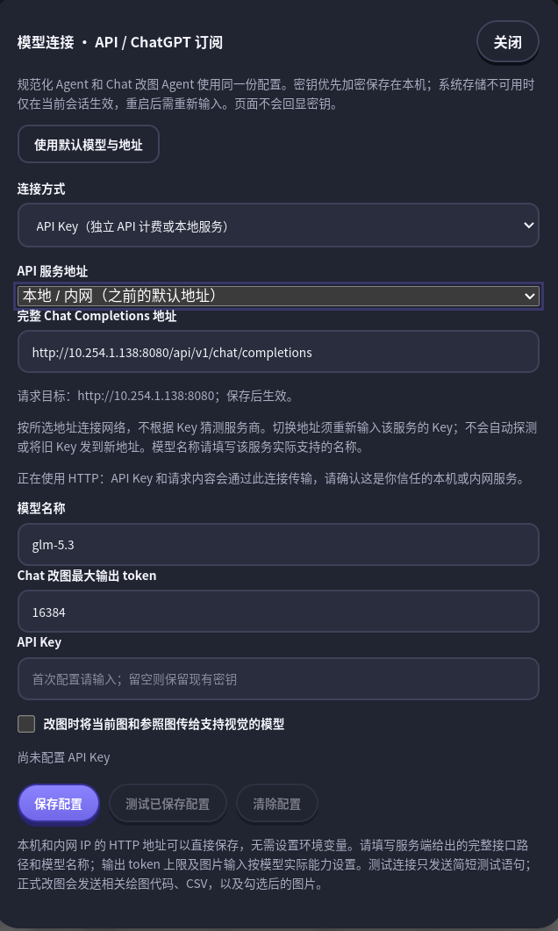  图 9 API Key 模型连接配置 | 参数填写要点  API 服务地址  填写服务提供方给出的完整接口地址，核对协议、主机、端口和路径。  模型名称  填写该服务实际支持的模型标识，不宜根据名称自行猜测。  API Key  填写与当前服务匹配的有效密钥。不要将密钥写入工程代码或对外分享的截图。  最大输出 token  按模型能力和服务限制设置；不确定时参考服务提供方说明。  图片发送选项  仅在模型支持视觉输入且研究数据允许发送时启用。

保存与验证
核对地址、模型名称及密钥后，点击“保存配置”；可使用“测试已保存配置”检查服务连接。测试通过后，再提交具体改图请求。
截图参数仅为示例 截图中的服务地址、模型名称和输出设置不代表所有实验室环境均可使用。请向服务维护人员获取适用参数；通过云端或共享服务处理数据前，应确认研究数据的使用权限。

7 常见问题与使用规范
问题或现象 | 检查与处理建议
本机访问地址无法打开 | 确认软件服务仍在运行；核对启动信息中的地址与端口，并使用运行服务的当前计算机访问。
工程准备耗时较长 | 先查看任务阶段、正在处理的文件和错误提示。代码规模、图表数量与依赖环境均可能影响耗时，避免重复创建同一工程。
重新打开后不知如何继续 | 已完成拆分的工程应从已有工程列表打开；不要再次按首次导入流程处理同一份工作副本。
单张图无法预览 | 检查该图的试绘结果及错误信息，核对文件路径和运行依赖；工程可打开不代表每张图都已成功渲染。
自然语言改图无法使用 | 确认已保存模型连接配置，检查账号状态、接口地址、模型名称及服务用量提示。
预览与最终结果不一致 | 确认最新预览已经完成，并按界面要求保存后再导出；保留源代码和操作记录，以便维护人员定位问题。

7.1 工程与数据管理
保留原始代码和数据的独立备份；建议按研究课题或图组管理工程，采用清晰且一致的命名方式。处理失败时，先记录错误信息和已完成步骤，再决定是否重试。

7.2 结果核对
完成改图后，应核对数据、单位、坐标尺度、图例对应关系和非目标对象，确认修改仅作用于预期范围。用于论文或报告前，应检查导出文件的清晰度、裁切和排版。

7.3 问题反馈建议
向实验室维护人员反馈问题时，建议提供软件版本、操作步骤、目标图表、错误提示及可分享的截图或最小示例。请去除 API Key、个人凭据和未经授权的研究数据。
操作流程速查 获取与启动 → 新建工程或打开已有工程 → 核对图表 → 配置模型（自然语言改图时）→ 修改与检查预览 → 确认保存 → 导出并复核。

